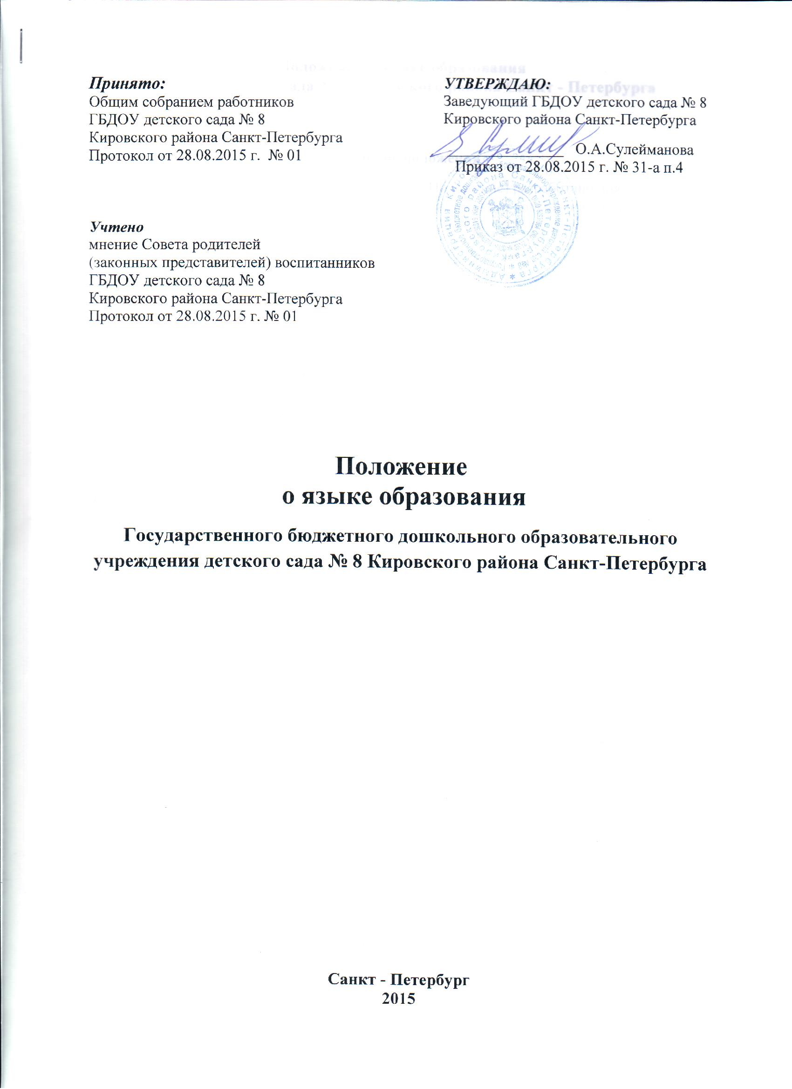

Положение о языке образования
ГБДОУ детского сада № 8 Кировского района Санкт - Петербурга

- Общие положения

1.1. Положение о языке образования (далее - Положение) разработано для Государственного бюджетного дошкольного образовательного учреждения детского сада
№ 8 Кировского района Санкт-Петербурга (далее - Образовательное учреждение) в соответствии с:
- Конституцией Российской Федерации;
- Федеральным законом от 01.06.2005 № 53-ФЗ "О государственном языке Российской Федерации";
- Законом Российской Федерации от 25.10.1991 № 1807-1 (ред. от 12.03.2014) "О языках народов Российской Федерации";
- Федеральным законом № 273-ФЗ от 29.12.2012 «Об образовании в Российской Федерации»;
- Уставом Образовательного учреждения.
1.2. Положение определяет язык образования Образовательного учреждения, реализующего образовательную деятельность по образовательным программам дошкольного образования.
1.3. Настоящее положение является локальным нормативным актом Образовательного учреждения, регламентирующим организацию образовательного процесса.

- Язык образования в Образовательном учреждении

2.1. В Образовательном учреждении гарантируется получение дошкольного образования на государственном языке Российской Федерации.
2.2. Право воспитанников на пользование государственным языком Российской Федерации в Образовательном учреждении обеспечивается путём получения ими дошкольного образования на русском языке.
2.3. Образовательная деятельность на русском языке осуществляется Образовательным учреждением по реализуемой образовательной программе дошкольного образования.
2.4. Освоение основ русского языка осуществляются в соответствии с федеральными государственными образовательными стандартами.

3. Заключительные положения

3.1. Настоящее положение вступает в силу с момента издания приказа руководителя «Об утверждении «Положения о языках образования в ГБДОУ детский сад № 8 Кировского района Санкт-Петербурга и действует до принятия нового.
3.2.Изменения в настоящее Положение могут вноситься в соответствии с действующим законодательством и Уставом Образовательного учреждения.

